中国民生信托-至信939号花园物业集合资金信托计划
2020年10月监管报告

项目名称：中国民生信托-至信939号花园物业集合资金信托计划项目
委托方：中国民生信托有限公司
受托方：北京康信君安资产管理有限公司
监管人员：原佳乐
日期：二零二零年十一月四日
目 录
1项目基本情况 2
2重大事件披露 3
3项目五证办理及施工进度情况 4
3.1项目五证办理情况 4
3.2项目2020年10月施工进度情况 4
4印鉴、证照使用情况 5
4.1证照章使用情况 5
4.2证照章外出使用情况 6
5合同签订情况 6
6项目销售情况 6
7资金情况 7
7.1资金流出情况 7
7.2资金流入情况 8
7.3账户余额 8
附件 9
附件一 银行交易明细 9
附件二 用印登记表 11

为了方便阅读之目的，本报告中将部分名称简写为：
·项目公司：廊坊荣弘房地产开发有限责任公司
·民生信托：中国民生信托有限公司
·康信资管：北京康信君安资产管理有限公司

1项目基本情况
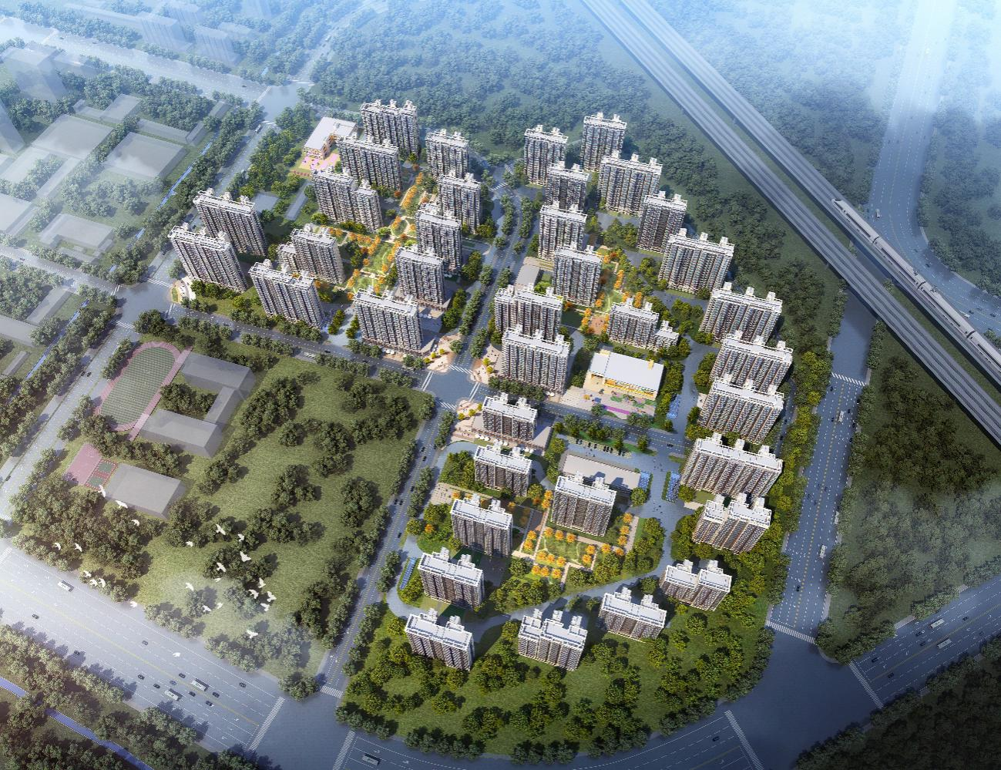
标的项目为项目公司开发建设的“领誉豪庭”项目，位于廊坊市安次区南龙道以北、五干渠以东、京沪高铁以西。标的项目用地分为三个地块：廊安土2020-2地块土地面积55625.37㎡，规划总建筑面积164931.86㎡，地上建筑面积122374.81㎡，地下建筑面积42557.05㎡，其中拟建13栋住宅规划建筑面积114699.81㎡，配套公建（幼儿园、文化活动站、社区养老服务设施、菜市场、生活垃圾收集站、社区工作用房、物业管理用房）建筑面积共5675㎡；廊安土2020-3地块土地面积60514.64㎡，规划总建筑面积179517.04㎡，地上建筑面积133131.21㎡，地下建筑面积46385.83㎡；拟建16栋住宅规划建筑面积124702.21㎡，配套公建（幼儿园、文化活动站、社区养老服务设施、社区卫生服务站、菜市场、生活垃圾收集站、公厕、社区工作用房、物业管理用房）建筑面积共6229㎡；廊安土2020-4地块土地面积43488.66㎡，规划总建筑面积128651.47㎡，地上建筑面积95674.05㎡，地下建筑面积32977.42㎡，拟建12栋住宅规划建筑面积95674.05㎡，配套公建（文化活动站、社区养老服务设施、社区工作用房、物业管理用房）建筑面积共1456㎡。共计土地面积159,628.67㎡，规划建筑面积496,391.00 ㎡，容积率2.2。国有建设用地使用权2020年6月2日起2090年6月1日止，其中商服用地使用年限40年。出让年限截至日期2060年6月1日，廊安土2020-4地块为回迁用地。

2重大事件披露

目前项目进度晚于监管协议要求节点，尚未取得施工许可证，项目公司对此做出如下说明：
1.受疫情影响，政府相关部门办事人员不足，且相关事项办理沟通不便，效率极低，导致办理进度晚于预期；
2.廊坊市今年所有房地产相关的进度都远远慢于往年，且新市长上任，导致房地产相关审批速度进一步变慢；
3.本项目涉及到回迁房。涉及到回迁房的地块，审批流程较长，导致进展较慢。

项目公司并预计于2020年12月14日之前取得首个项目施工证，我司将积极跟进项目开发进度并及时汇报相关情况。

（转下页）

3项目五证办理及施工进度情况

3.1项目五证办理情况
截至2020年10月31日，项目五证办理情况如下表：
证照名称 | 证照号 | 核发时间 | 备注
不动产权证书 | 冀(2020)廊坊市不动产权第0033084号 | 2020年7月3日 | 宗地面积：55625.37㎡
不动产权证书 | 冀(2020)廊坊市不动产权第0033086号 | 2020年7月3日 | 宗地面积：60514.64㎡
不动产权证书 | 冀(2020)廊坊市不动产权第0033088号 | 2020年7月3日 | 宗地面积：43488.66㎡
建设用地规划许可证 | —— | 尚未取得 | ——
建设工程规划许可证 | —— | 尚未取得 | ——
建筑工程施工许可证 | —— | 尚未取得 | ——
预售许可证 | —— | 尚未取得 | ——

3.2项目2020年10月施工进度情况
截至2020年10月31日，标的项目地块内部均未动工。

项目地块现场照片

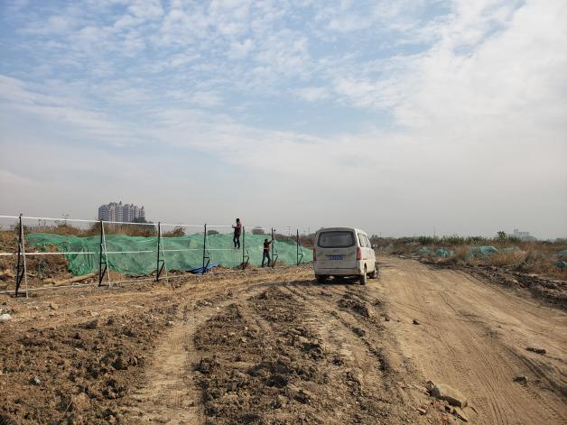
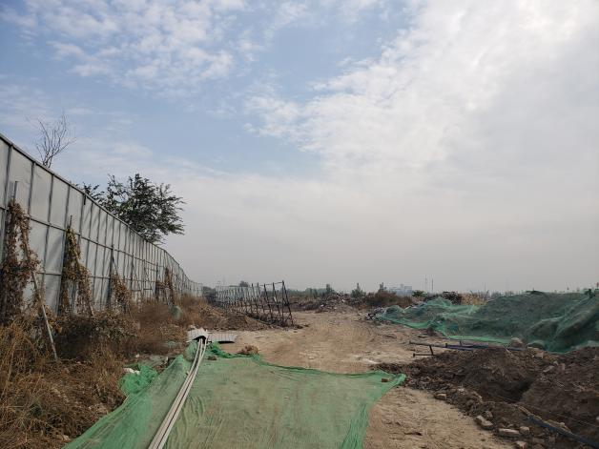

1.瑞丰路入口 2.项目2号地块围挡施工

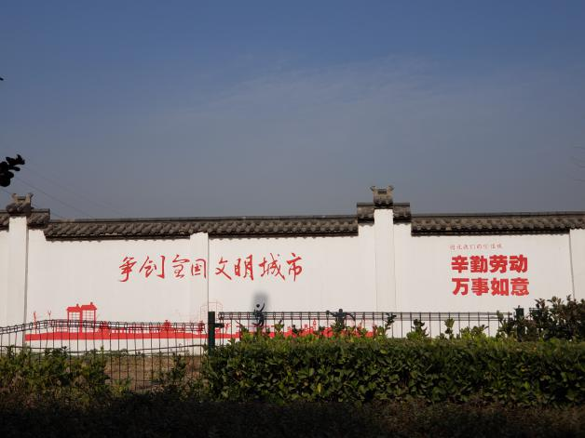
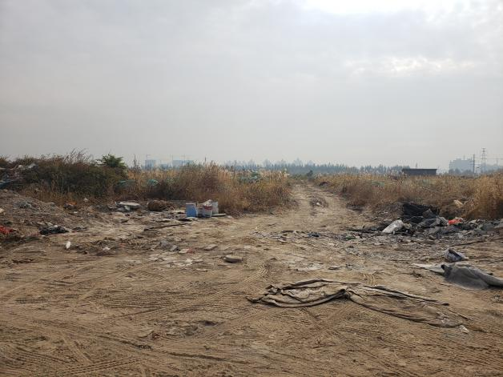

3.地块内部道路 4.南龙道围墙彩绘

4印鉴、证照使用情况
对于证照章的使用，项目公司按照监管协议规定，履行证照章使用流程，填写证照章使用审批表，康信君安监管人员了解用印事由，通过微信、邮件等方式向民生信托有关人员提交用印申请，待民生信托有关人员批复后方给予盖章。使用情况详见下表：

4.1证照章使用情况
2020年10月印章使用情况表
盖章日期 | 印鉴名称 | 用印事由 | 用印材料及份数 | 经办人 | 监印/证人
2020/10/28 | 公章、法人章 | 荣弘开发资质代办合同及资质办理所需资料用印 | 证照代理代办合同（8份）、资质申请表、委托授权书、暂定资质行政许可申请书、所需的7名专职技术管理人员劳动合同 | 张超 | 原佳乐、安士伟
2020/10/28 | 公章、法人章 | 奥园誉城项目方案报建授权委托书用印 | 授权委托书、委托人身份证复印件 | 张超 | 原佳乐、安士伟
2020/10/28 | 公章、法人章 | 奥园誉城项目围墙彩绘合同 | 廊坊奥园誉城一期围墙修复及彩绘合同（8份） | 张超 | 原佳乐、安士伟
2020/10/28 | 公章、法人章 | 奥园誉城项目三维建模及视频短片合同 | 技术服务合同（8份） | 张超 | 原佳乐、安士伟
2020/10/28 | 公章、法人章 | 誉城项目方案设计单位合同 | 廊坊誉城一期项目规划设计服务合同（8份） | 张超 | 原佳乐、安士伟

4.2证照章外出使用情况
2020年10月证照章无外出使用情况。

5合同签订情况
2020年10月，项目公司共签订了4份合同，具体情况如下表：
10月合同签订情况表
序号 | 对方单位 | 合同文件名称 | 合同内容 | 合同金额（元） | 签约日期
1 | 乙方：卢炳旭室内设计（北京）有限公司 | 廊坊奥园誉城一期围墙修复及彩绘合同 | 乙方负责廊坊市安次区南龙道以北、龙河以东、铁路线以西誉城项目围墙修复、拆除及修复铁皮围挡、墙体手绘等工程。 | 198,565.00 | 2020/10/28
2 | 乙方： 廊坊市融信企业管理咨询服务有限公司 | 证照代理代办合同 | 甲方因经营管理需要，委托乙方代理代办相关证照事宜，自2020年9月21日至 2020年 11月 4 日，如到期不能办理此证，退回全部费用。并承担由此给甲方带来的损失。 | 60,000.00 | 2020/10/28
3 | 乙方：廊坊数字空间科技有限公司 | 技术服务合同 | 乙方通过三维虚拟建模技术制作符合我省、市三维信息系统模型数据标准的数字模型成果；通过前期资料收集，制定宣传片脚本方案，经甲方确认，选定脚本方案；进行后期宣传片制作技术服务。 | 352,062.00 | 2020/10/28
4 | 乙方：易筑设计有限公司 | 廊坊誉城一期项目规划设计服务合同 | 乙方针对《廊坊誉城一期项目》进行规划方案调整及优化工作，并确保配合甲方规划方案报审通过并取得工规证。 | 4,100,000.00 | 2020/10/28

6项目销售情况
截至2020年10月31日，标的项目尚未进行销售。

7资金情况

7.1资金流出情况
根据项目公司提供的银行交易明细，2020年10月监管账户资金流出额共计 2,240,018.12元，具体情况详见下表：

2020年10月资金流出表
序号 | 支付时间 | 收款方 | 资金用途 | 金额（元） | 用款类型 | 出款行
1 | 2020/10/10 | - | 代发工资 | 373,708.31 | 管理费 | 交通银行廊坊分行9208
2 | 2020/10/13 | 待报解预算收入-财税库行税款 | 失业保险费 | 144.00 | 管理费 | 交通银行廊坊分行9208
3 | 2020/10/13 | 待报解预算收入-财税库行税款 | 企业职工基本养老保险费 | 3,600.00 | 管理费 | 交通银行廊坊分行9208
4 | 2020/10/13 | 待报解预算收入-财税库行税款 | 基本医疗保险费 | 8,972.64 | 管理费 | 交通银行廊坊分行9208
5 | 2020/10/20 | 廊坊市美年健康管理有限公司永建路体检中心 | 员工报销体检费1人 | 599.00 | 管理费 | 交通银行廊坊分行9208
6 | 2020/10/20 | 北京康信君安资产管理有限公司 | 监管服务费 | 122,636.00 | 财务费 | 交通银行廊坊分行9208
7 | 2020/10/21 | 待报解预算收入-财税库行税款 | 个人所得税 | 8,636.98 | 管理费 | 交通银行廊坊分行9208
8 | 2020/10/23 | 河北省欣航测绘院有限责任公司 | 测绘费 | 9,000.00 | 前期费 | 交通银行廊坊分行9208
9 | 2020/10/27 | 河北京卓工程项目管理有限公司 | 工程咨询服务 费 | 827,517.28 | 前期费 | 交通银行廊坊分行9208
10 | 2020/10/29 | 河北京卓工程项目管理有限公司 | 工程咨询服务费 | 852,956.27 | 前期费 | 交通银行廊坊分行9208
11 | - | - | 本月员工报销 | 32,205.64 | 管理费 | 交通银行廊坊分行9208
12 | - | - | 本月转账手续费 | 42.00 | 财务费 | 交通银行廊坊分行9208
合计 |  |  |  | 2,240,018.12

注：银行手续费为自动扣款项。

7.2资金流入情况
根据项目公司提供的银行交易明细，2020年10月监管账户资金流入额共计8,000,000元。
截至2020年10月31日项目公司账户资金流入表
序号 | 收款日期 | 款项说明 | 金额 | 汇款方 | 入款行
1 | 2020/10/13 | 往来款 | 8,000,000.00 | 河北天同宝琨房地产开发有限公司 | 交通银行廊坊分行9208
合计 |  |  | 8,000,000.00

7.3账户余额
截至2020年10月31日，项目公司资金账户余额情况见下表。账户资金流量情况详见银行交易明细（附件一）。
截至2020年10月31日项目公司账户余额表
序号 | 账户类型 | 开户行 | 账号 | 余额（元）
1 | 基本户 | 交通银行股份有限公司廊坊分行 | 13560000013000019208 | 13,875,768.22
总 计 |  |  |  | 13,875,768.22

附件

附件一 银行交易明细
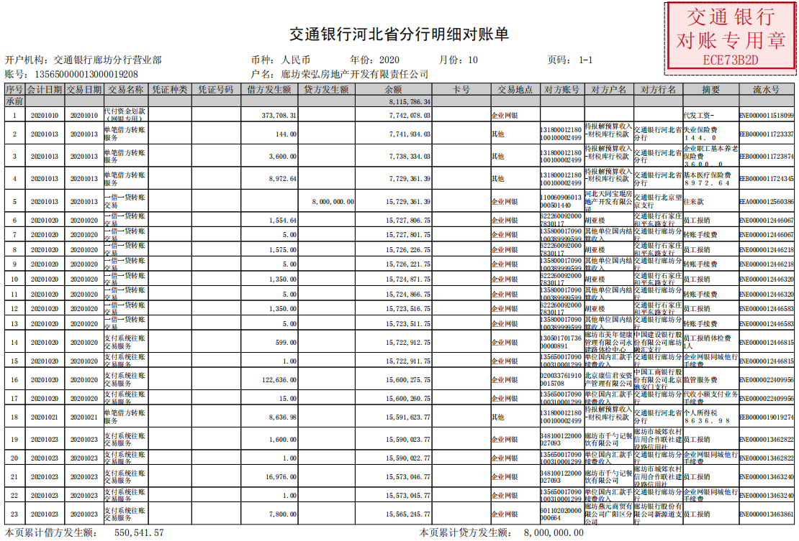
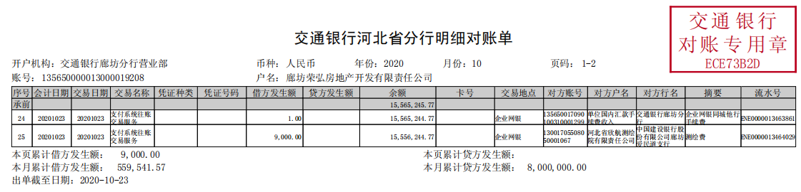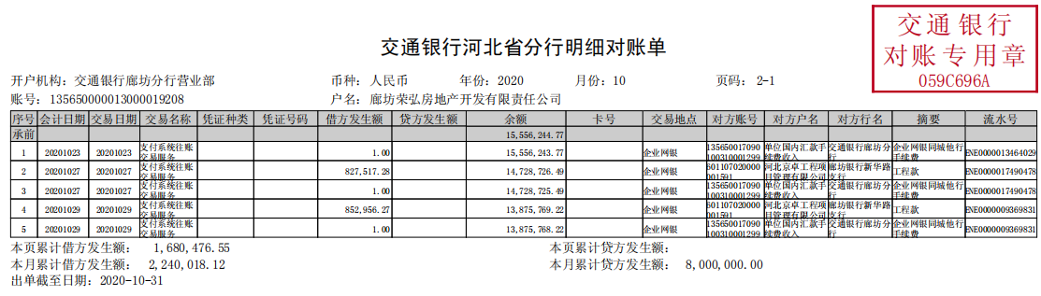

附件二 用印登记表
